PEMBUATAN JARINGAN KOMPUTER BERBASIS MIKROTIK

Yuliadi, Rodianto, M. Julkarnain, Eri Sasmita Susanto, Nawasyarif, Syamsul Bahtiar, Fadli Dzil Ikram
*Fakultas Rekayasa Sistem Universitas Teknologi Sumbawa
*Corresponding Author email: yuliadi@uts.ac.id

Abstrak
Jaringan komputer adalah salah satu sarana pendukung kegiatan sebuah instansi pemerintah maupun swasta. SMAN 3 Praya Lombok Tengah merupakan sekolah menengah atas negeri yang berada dikecamatan Praya. Kegiatan Pengabdian Kepada Masyarakat (PkM) adalah salah kegiatan tri dharma perguruan tinggi dengan tujuan mengimplementasikan ilmu dosen dan memberikan kepada mahasiswa pengalaman belajar dan bekerjasama dalam kegiatan pembangunan masyarakat sebagai sarana penerapan dan pengembangan ilmu dan teknologi pada masyarakat di luar kampus. Dalam PkM yang dilaksanakan dengan pengembangan jaringan komputer Local Area Network (LAN) berbasis mikrotik. Instalasi jaringan dengan melakukan pemasangan kebeberapa titik yang sudah ditetapkan, yakni Ruang Kepala Sekolah, Ruang Guru, Ruang Tata Usaha, Ruang Perpustakaan dan Laboratorium Komputer. Dalam jaringan komputer berbasis mikrotik digunakan sebagai pembagian bandwidth atau manajemen bandwidth menggunakan router mikrotik pada setiap host/user adalah satu bagian yang penting untuk dilakukan bagi penyedia layanan internet. Bandwidth adalah bagian terpenting dari sebuah jaringan, oleh karena itu besar bandwidth atau management bandwidth sangat diperhitungkan demi tercipta nya akses yang cepat dan fleksibel agar memaksimalkan koneksi internet sesuai dengan kebutuhan di setiap bagian perlu adanya manajemen bandwidth untuk membagi besarnya bandwidth yang dibutuhkan.

Keyword : PkM, LAN, Mikrotik, host, bandwith.
Diterima
Bulan Desember 2022

Diterbitkan
Bulan Januari 2023

PENDAHULUAN
Teknologi Informasi dan Komunikasi merupakan kebutuhan mutlak bagi sebuah instansi pemerintah maupun swasta dalam melaksanakan kegiatan organisasinya. Salah satu teknologi TIK adalah jaringan komputer. Perkembangan dunia jaringan komputer sarngat cepat dengan tujuan berkomunikasi satu dengan yang lain dengan medium tertentu. Pada jaringan Local Area Network (LAN) dikenal dengan jaringan komputer menggunakan kabel sebagai media penghubung agar beberapa kornputer dapat saling berkornunikasi. Namun, seiring dengan kemajuan dan kebutuhan manusia akan mobilitas (mudah berpindah-pindah) dan fleksibilitas yang tinggi meruntut sesuatu yang lebih praktis, teknologi WiFi memberikan jawaban untuk kebutuhan tersebut (Sumardi & Zaen, 2018).
Jaringan komputer memungkinkan pemakaian secara bersama data, perangkat lunak dan peralatan, sehingga kelompok kerja dapat berkomunikasi dan berjalan secara bersama-sama. Saat ini telah menggunakan jaringan global (internet) sebagai media untuk pencarian informasi dan komunikasi. Tujuan dibangunnya suatu jaringan komputer adalah untuk membawa data informasi dari pengirim menuju penerima secara cepat dan tepat tanpa adanya kesalahan melalui media transmisi. Dalam jaringan computer ada perangkat yang disebut dengan mikrotik untuk mengatur kapasitas bandwidth yang bisa diguankan oleh kabel. MikroTik Router adalah salah satu sistem operasi yang dapat digunakan sebagai router jaringan, mencakup berbagai fitur lengkap untuk jaringan dan wireless (Ardianto et al., 2018).
Jaringan komputer merupakan teknologi jaringan yang mencover area lokal, seperti rumah, kantor atau group dari bangunan. LAN sekarang lebih banyak menggunakan teknologi berdasar IEEE 802.3 Ethernet switch, atau dengan Wi-Fi. Kebanyakan berjalan pada kecepatan 10, 100, atau 1000 Mbps. Perbedaan yang menyolok antara Local Area Network (LAN) dengan Wide Area Network (WAN) adalah menggunakan data lebih banyak, hanya untuk daerah yang kecil, dan tidak memerlukan sewa jaringan. Walaupun sekarang ethernet switch yang paling banyak digunakan pada layer fisik dengan menggunakan TCP/IP sebagai protokol, setidaknya masih banyak perangkat lainnya yang dapat digunakan untuk membangun LAN. LAN dapat dihubungkan dengan LAN yang lain menggunakan router dan leased line untuk membentuk WAN. Selain itu dapat terkoneksi ke internet dan bisa terhubung dengan LAN yang lain dengan menggunakan tunnel dan teknologi VPN. Simulasi jaringan komputer adalah sekumpulan komputer yang terhubung dan membentuk sebuah jaring-jaring yang dapat saling berhubungan satu sama lain (Puput P et al., 2022).
Tujuan dibangunnya suatu jaringan komputer adalah untuk membawa data informasi dari pengirim menuju penerima melalui media transmisi atau media komunikasi tertentu. Media transmisi atau media komunikasi itu sendiri ada yang menggunakan kabel ataupun tanpa kabel. MikroTik Router adalah salah satu sistem operasi yang dapat digunakan sebagai pengontrol jaringan. MikroTik dapat juga berfungsi sebagai firewall bagi komputer lain dan memberikan prioritas bagi komputer lain agar bisa mengakses data internet maupun data lokal (Dafwen Toresa, Pandu Prama Putra, Bayu Febriadi, 2023).
Dalam proses pembangunan jaringan, dalam hal ini perlu adanya skema rancangan cara kerja yang digunakan untuk menggambarkan pembangunan jaringan. Proses konfigurasi memiliki beberapa tahapan, yaitu proses konfigurasi interface, konfigurasi IP address, konfigurasi IP Route dan Gateway, konfigurasi firewall, konfigurasi DNS server, konfigurasi IP Pool, konfigurasi pembatasan bandwith dan proses integrasi router dengan server (Arifin, 2013).
Setiap instansi membutuhkan jaringan komputer dalam melaksanakan aktivitasnya yang baik dan profesional. Ddalam penerapannya, jaringan komputer digunakan tidak hanya dalam penunjang kinerjanya tetapi juga digunakan dalam proses pembelajaran. Sejatinya, Sekolah Menengah Atas (SMA) merupakan pendidikan formal yang menyelenggarakan pendidikan kejuruan pada jenjang pendidikan menengah sebagai lanjutan dari SMP, MTs, atau bentuk lain yang sederajat (M. Ghufroni An’ars, Agung Deni Wahyudi, Nirwana Hendrastuty, Damayanti Samuel Hutagalung, 2022).
SMAN 3 Praya Lombok Tengah merupakan salah satu sekolah menengah atas yang berada di Kecamatan Praya Lombok Tengah. Saat ini, SMAN 3 Praya dalam penunjang kegiatan pembelajaran sudah menggunakan internet langsung dengan memanfaat teknologi Wireless Fidelity (WiFi) yang langsung dari modem indihome ISP Telkom. Jaringan internet tersebut hanya berada pada titik tertentu saja dan belum terhubung pada seluruh ruangan yang ada pada sekolah melalui jaringan LAN. Berdasarkan pengamatan yang telah dilakukan di SMAN Praya, ditemukan kondisi-kondisi sebagai berikut: instalasi jaringan komputer belum dilakukan maksimal masih menggunakan jaringan WiFi, jaringan WiFi hanya berada pada titik ruangan tertentu, kurang maksimal dalam penggunaan jaringan komputer dalam proses pembelajaran. Berdasarkan persoalan mitra yang telah dipaparkan, pelaksanaan Pengabdian Kepada Masyarakat (PKM) ini difokuskan pada instalasi jaringan komputer Local Area Network (LAN) berbasis mikrotik pada SMAN 3 Praya.

TUJUAN KEGIATAN

Tujuan pelaksanaan kegiatan penagbdian masyarakat di SMAN 3 Praya Lombok Tengah, adalah:

Bertambahnya kecepatan proses peningkatan kemampuan sumber daya manusia sesuai dengan laju pertumbuhan pembangunan.

Bertambahnya kecepatan upaya pengembangan masyarakat ke arah terbinanya masyarakat yang harmonis serta dinamis yang siap menempuh perubahan-perubahan menuju perbaikan dan kemajuan sesuai dengan nilai-nilai sosial budaya dan norma-norma dalam kehidupan masyarakat berkembang dalam kehidupan masyarakat yang berlaku.

Bertambahnya kecepatan usaha pembinaan institusi dan profesi masyarakat sesuai dengan laju pertumbuhan proses modernisasi dalam kehidupan masyarakat itu sendiri.

Untuk memperoleh umpan balik dan masukan dalam rangka meningkatkan relevansi Pendidikan, diperlukan adanya ahli-ahli yang memiliki kemampuan secara interdisipliner dan multidisipliner.

Membangun jaringan komputer Local Area Network (LAN) berbasis mikrotik,

Untuk menunjang kegiatan layanan sekolah dalam proses pembelajaran,

Untuk menunjang kegiatan seluruh civitas sekolah dalam penggunaan sarana maupun share data tanpa batas ruang.

PESERTA KEGIATAN
Pihak yang terlibat dalam pengembangan jaringan computer Local Area Network (LAN) berbasis mikrotik adalah Wakil Kepala Sekolah Bagian Kurikulum, Kepala Laboratorium Komputer Sekolah dan Dosen Tetap Program Studi Teknik Informatika, Teknik Mesin dan Teknik Metalurgi Fakultas Teknik Universitas Teknologi Sumbawa.

METODE KEGIATAN

Dalam penerapan pengembangan jaringan kompuer Locl Area Network (LAN) berbasis mikrotik dengan langkah-langkah sebagai berikut ini :

Melakukan survei ke SMAN 3 Praya Lombok Tengah,

Bersama mitra mennetukan titik-titik pemsangan alat jaringan,

Identifikasi kebutuhan perangkat jaringan yang diperlukan,

Pengadaan peralatan yang dibutuhkan,

Melakukan instalasi jaringan computer,

Melakukan konfigurasi mikrotik.

PELAKSANAAN KEGIATAN

Pelaksanaan kegiatan diawali dengan melakukan :

Observasi

Pada tahap ini, dilakukan survei ke SMAN 3 Praya Lombok Tengah untuk mengcek lokasi titik-titik peralatan yang akan dipasang. Dilokasi kami diterima oleh Wakil Kepala Sekolah Bagian Kurikulum dan Kepala Laboratorium Komputer yang mendampingi keliling ke lokasi titik pemasangan. Dari hasil surve lokasi pemasangan alat jaringannya adalah:

Ruang Kepala Sekolah

Ruang Guru

Ruang Tata Usaha

Ruang Perpustakaan

Laboratorium Komputer

Pengadaan Peralatan

Setelah melakukan survei, selanjutnya dilakukan pengadaan perangkat yang digunakan dalam pembuatan jaringan. Adapun perangkat yang disiapkan diantaranya adalah:

Kabel fiber optik 300 meter,

Kabel LAN CAT 6 BELDEN,

Modem tenda F3 6 unit,

Router Mikrotik Rb750 Gr3,

Konverter Netlink 12 unit,

Switch tenda 8 port 2 unit.

Berikut gambar peralatan yang digunakan dalam instalasi jaringan kompuer adalah :

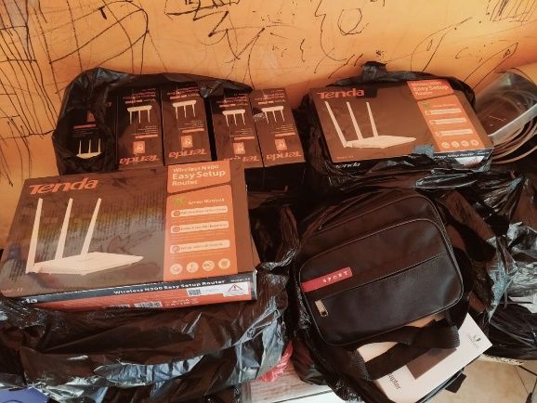

Gambar 1. Peralatan Jaringan Komputer

Instalasi Jaringan

Setelah peralatan tersedia, dilakukan instalasi pemasangan peralatan. Berikut instalasi pemasangan alat adalah:

Pemasangan Kabel

Pemasangan kabel di awali dari laboratorium komputer yang menjadi pusat jaringan komputer. Kabel ditarik menuju ke titik ruangan yang sudah ditentukan diawal. Berikut gambar proses pemasangan kabel adalah:

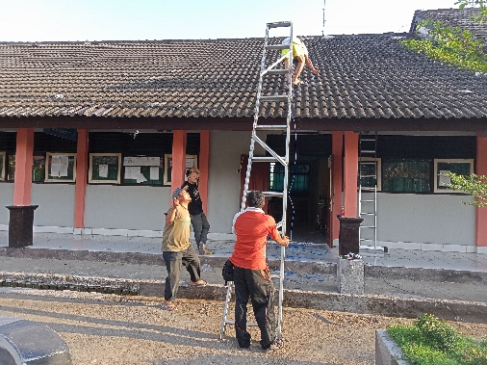

Gambar 2. Proses Pemasangan Kabel

Pemasangan Modem

Setelah pemasangan kabel kemudian pemasangan modem dibeberapa titik. Berikut pemasangan modem adalah:

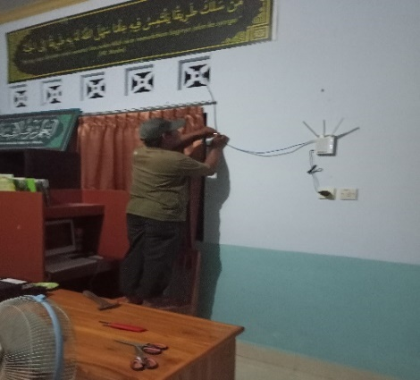

Gambar 3. PemasanganModem

Konfigurasi Mikrotik

Setelah pemasangan pemasangan kabel dan modem dilakukan konfigurasi mikrotiknya. Internetnya bersumber ISP Telkom. Sebelum konfigurasi mikrotik terlebih dahulu dilakukan koneksi dengan modem indihome. Berikut proses konfigurasi mikrotiknya adalah:

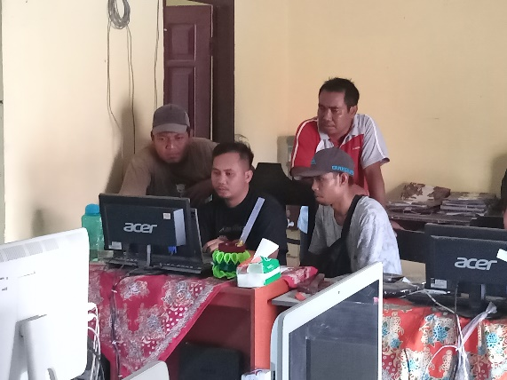

Gambar 4. Konfigurasi Mikrotik

PENUTUP
Pengabdian ini dilakukan dalam bentuk pembuatan jaringan komputer Local Area Network (LAN) berbasis mikrotik di SMAN 3 Praya Lombok Tengah. Dengan jaringan komputer Local Area Network (LAN) berbasis mikrotik yang dilakukan oleh tim PkM Dosen Fakultas Teknik Universitas Teknologi Sumbawa menjadi sarana penunjang kegiatan seluruh civitas SMAN 3 Praya Lombok Tengah baik dalam kegiatan proses pembelajaran dan kegiatan aktivitas lainnya.

UCAPAN TERIMAKASIH
Alhamdulillah Puji Syukur Kehadirat Allah SWT kegiatan PKM bisa terselesaikan. Terima kasih kami ucapkan semua pihak yang telah membantu proses kegiatan PKM terutama SMAN 3 Praya Lombok Tengah yang telah mempercayai para Dosen Fakultas Teknik dalam melakukan PKM.

REFERENSI

Ardianto, F., Alfarezi, B., & Komputer, A. J. (2018). Rancang Bangun Jaringan Server Mikrotik Untuk Jaringan Local Area Network ( LAN ) dan Internet. Seminar Nasional Inovasi, Teknologi Dan Aplikasi (SeNITiA) 2018, 134–137. http://repository.um-palembang.ac.id/id/eprint/3529/2/2018f-1-24-Feby-Ardianto.pdf
Arifin, J. (2013). Perancangan Jaringan LAN dan WLAN Berbasis Mikrotik Pada Sekolah Menengah Kejuruan. 02(September), 17–22. https://media.neliti.com/media/publications/265932-perancangan-jaringan-lan-dan-wlan-berbas-24b983b4.pdf
Dafwen Toresa, Pandu Prama Putra, Bayu Febriadi, S. H. (2023). Pelatihan Dasar Jaringan Komputer Untuk Siswa Teknik Komputer dan Jaringan (TKJ) SMK Migas Inovasi Riau. J-COSCIS : Journal of Computer Science Community Service, 3(1), 27–32.
M. Ghufroni An’ars, Agung Deni Wahyudi, Nirwana Hendrastuty, Damayanti Samuel Hutagalung, A. M. (2022). Pelatihan Jaringan Microtik Untuk Meningkatkan Keterampilan Siswa Di SMK Negeri 2 Bandarlampung. 3(2), 218–223. https://ejurnal.teknokrat.ac.id/index.php/JSSTCS/article/download/2147/990
Puput P, L., H, F., Tiwi B, P., Samusu, S., & Sabirin, M. (2022). Pelatihan Pembuatan Jaringan LAN pada Siswa SMK Telkom Kendari. Amaliah: Jurnal Pengabdian Masyarakat, 5(1), 1–7. https://doi.org/10.51454/amaliah.v5i1.461
Sumardi, S., & Zaen, M. T. A. (2018). Perancangan Jaringan Komputer Berbasis Mikrotik Router OS Pada SMAN 4 Praya. Jurnal Informatika Dan Rekayasa Elektronik, 1(1), 50. https://doi.org/10.36595/jire.v1i1.32

